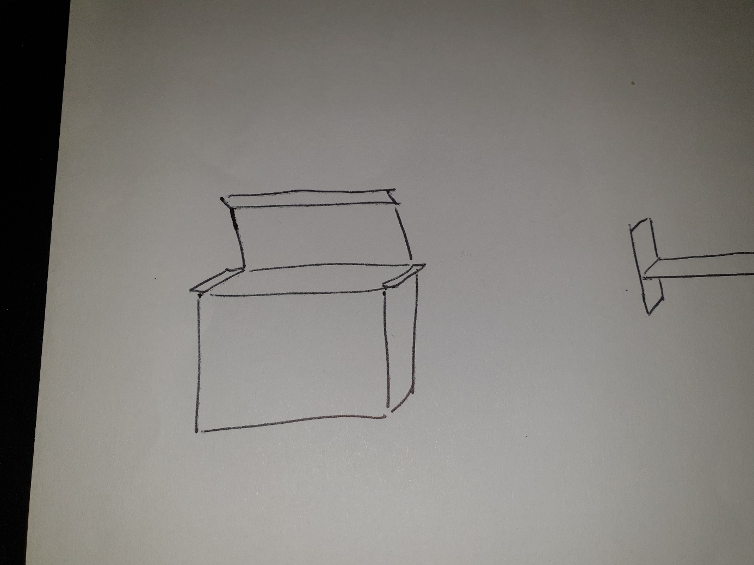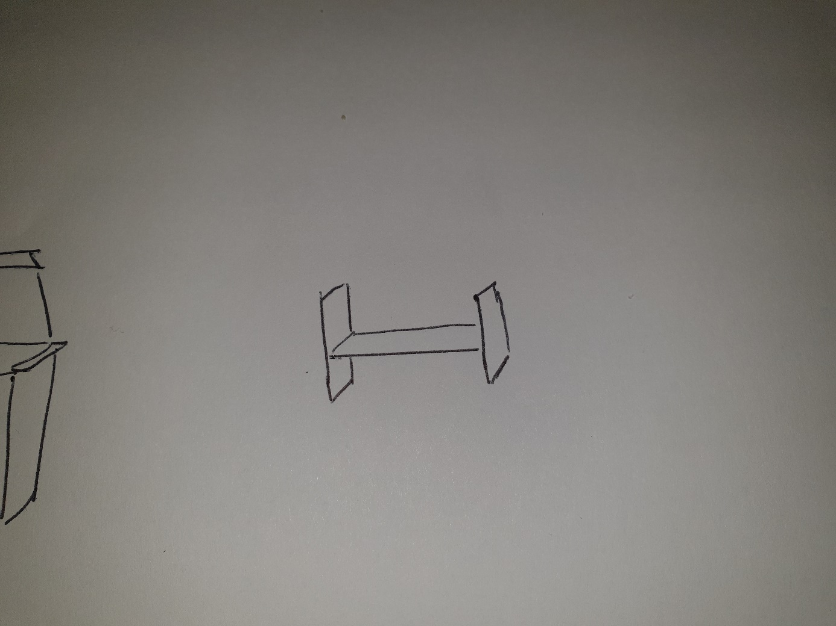

Op de flappen leunt de deksel. Het zorgt ervoor dat de deksel niet inzakt en dat er andere producten er boven op kunnen staan

Dat is het punt waar de auto op leunt. Het is zeker stevig genoeg voor 1 auto.